目 录

1 引言 1
2 系统需求描述 1
2.1 功能描述 1
2.2 系统关键问题 2
3 平台、工具、开发环境及技术 3
3.1 系统研发平台 3
3.1.1 Windows 10操作系统 3
3.1.2 Android操作系统 3
3.2 开发环境 3
3.2.1 Visual Studio 2017 Community 3
3.2.2 IntelliJ IDEA 2017 3
3.3 开发技术 3
3.3.1 客户端界面技术及选择理由 3
3.3.2 服务端与客户端后台技术及选择理由 3
3.4 运行要求设备 4
3.4.1 客户端设备要求 4
3.4.2 服务端与服务器设备要求 4
4 概要设计 4
4.1 体系结构设计 4
4.1.1 程序整体体系结构设计 4
4.1.2 程序整体架构 5
4.2 功能概要 5
4.2.1 数据流图 5
4.2.2 关系型数据库ER图 5
4.2.3 功能模块图 7
4.2.4 程序流程图 8
4.2.5 活动图 9
4.3 总体设计 9
4.3.1 程序字典设计 9
4.3.2 类图 10
4.3.3 各大数据库设计 10
4.3.4 消息接口与路由设计 14
5 详细设计 15
5.1 跨平台底层IO操作实现 15
5.1.1 Redis IO操作具体实现 15
5.1.2 InfluxDB IO操作具体实现 16
5.2 跨平台业务类实现 16
5.2.1 MySQL的数据库操作具体实现 16
5.2.2 InfluxDB 业务操作具体实现 16
5.3 客户端实现 17
5.3.1 登录模块具体实现 17
5.3.2 聊天模块具体实现 17
5.3.3 注册模块具体实现 18
5.3.4 设置模块具体实现 18
5.3.5 好友模块具体实现 18
5.3.6 个人信息模块具体实现 19
5.4 服务端实现 20
5.4.1 消息过滤模块 20
5.4.2 消息回执模块 20
5.4.3 消息接收模块 21
5.5 在线维护服务程序实现 21
5.5.1 在线维护连接模块 21
5.5.2 消息转发模块 22
5.5.3 消息推送模块 22
5.5.4 远程过程调用路由模块 22
6 软件测试过程 23
6.1 单元测试 23
6.2 集成测试 24
6.3 黑/白盒测试 24
6.4 验收测试 25

基于RabbitMQ与Redis的高可用聊天软件
（信息与电气工程学院，软件工程专业，）
指导教师：
摘要：本软件是基于Xamarin技术并仿照腾讯TIM与腾讯QQ的即时聊天程序，实现了消息过滤与处理功能，同时开发了C/S架构的手机客户端、电脑客户端和两个服务端，以及B/S架构的Web客户端。用户可以在应用内进行与好友/群的聊天、查看资料查看消息记录、维护好友关系和维护群关系。其中用户在进行聊天时可以发送表情、图片、音视频和文字信息。同时服务端会对消息进行审核和统计、防止用户发送与接受广告、诈骗、恐怖、反动信息。整套程序使用消息中间件解耦，绝大部分操作异步。数据库采用了Redis、influxDB和MySQL，消息总线采用RabbitMQ，客户端采用C#语言编写，前端使用XAML语言编写，服务端使用Java与C#语言编写。本程序按照软件工程开发流程中的瀑布模型进行开发、本论文也按照此流程进行描述，首先是客户端，然后是服务端。
关键词：消息中间件；高可用；即时通讯；解耦；分布式；全平台

引言
随着PC，手机的普及，使用互联网设备进行沟通交流，几乎完全占据了大部分人的生活。而腾讯QQ和微信分别作为我国最早和最普及的即时通讯程序几乎以绝对优势占领了社交市场。而这两款应用占据了中国几乎整个即时通讯市场。它们可以允许用户进行语音文字和图片聊天，或者加入一个群组进行群聊，并且可以拥有好友关系。根据腾讯微信白皮书，截止到2016年6月28日，微信一线城市渗透率达到93%，而另一款程序QQ则在2012年3月31日就达到了月活跃用户7.5亿。

系统需求描述
  - 功能描述
本程序是一款全平台的即时通讯的应用。用户在进行进入引用并注册后，即可添加其他好友，进行语音视频文字图片聊天。用户可以查看自己或他人的个人资料并添加、删除或移动好友。用户也可以创建群，并邀请其他人进入群聊。用户还可以发送反馈个开发人员或者查看软件信息和证书。客户端用例图，如图2.1所示。
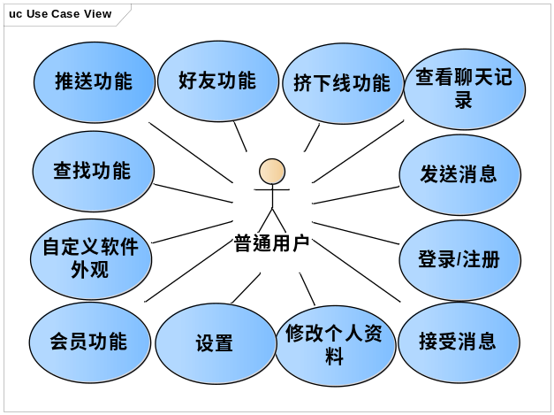
图2.1 客户端用例图
用例图说明：
1）登录/注册/修改密码：用户在打开软件后如果是新用户那么可以点击注册来根据引导注册一个新的账号。号码会依据规则自动生成，并存储在MySQl数据库中。当用户登录时，从数据库匹配账号密码，如果匹配相同并且在redis服务器上没有同一账号的相同类型设备则允许登录。
2）发送接受消息：用户登录后可以选择好友或者群进行聊天。其中收到消息时会自动接收，发送的消息可以是文本，也可以是表情或者图片等。
3）管理好友：用户可以对他的好友进行备注，移动分组，添加或者删除操作。进行操作时，可以选择是否同时删除对方的好友关系。
4）个人信息：用户可以通过点击按钮来查看自己或者他人的个人资料。同时也可以修改自己的个人资料。
5）群管理：用户可以创建群，然后邀请他人进入群，或者退出群，以及修改自己的群名片等。
6）聊天记录：用户可以查看存储在本机或者存储在云端的消息记录，并且可以进行搜索。云端的消息会定时清除。保留时长由会员等级而定。
7）会员：用户可以通过支付宝充值进行冲会员的操作。充值会员后，用户的云端消息记录会被保留30天。并且获得好友排名靠前，修改用户界面，红色昵称显示等特权。
服务端用例图，如图2.2所示：
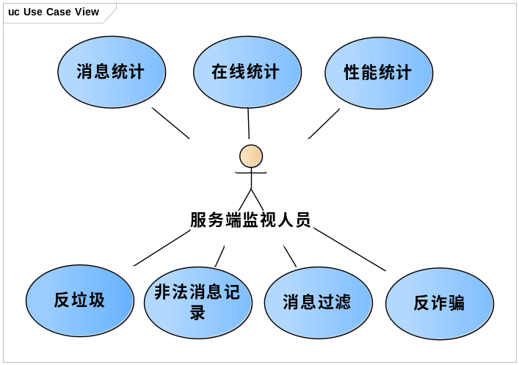
图2.2 服务端用例图
  - 系统关键问题
1）多客户端同时在线问题。同时在线互不影响，并且同一平台不可同时在线。
2）多客户端消息接收与发送问题。多平台在线时，能够都收到消息。
3）客户端与服务端使用不同语言如何跨语言进行数据交互和操作。
4）TCP/IP长连接判断用户是否实时在线问题。
5）Xamarin多平台差异代码问题。
6）临界资源的死锁或者脏数据问题。
7）保证高可用的服务器维护问题。

平台、工具、开发环境及技术
  - 系统研发平台
    - Windows 10操作系统
Windows 10操作系统是美国微软公司与2015年7月发布的图形化界面操作系统，它囊括了手机、平板、个人电脑、嵌入式系统、Xbox One、Surface Hub以及HoloLens全息设备。现在Windows10已经变更为一项服务。
    - Android操作系统
Android操作系统是由Alphabet公司推出的智能手机和平板电脑操作系统。是一个基于Linux内核的开放源代码移动操作系统。截止2014年6月25日，其月活跃设备达到10亿台。
  - 开发环境
    - Visual Studio 2017 Community
Visual Studio 2017 Community是一款面向社区、学生和个人开发者的集成开发发环境。其可以开发Auzre、ASP.NET、通用应用程序（UWP）、Windows桌面应用程序、Xamarin跨平台应用程序、Unity游戏等。同时支持Java、C#、HTML、CSS、JavaScript、F#、VB、C、C++、Python等语言的程序开发。选择此IDE的理由是只有此IDE最佳支持C#代码与XAML和Xamarin技术进行开发。并且有众多开发功能与工具拓展。并且社区版免费。
    - IntelliJ IDEA 2017
IntelliJ IDEA是一种商业化销售的Java集成开发环境（Integrated Development Environment，IDE）工具软件，由捷克软件公司JetBrains在2001年1月时推出最初版。它整合了开发过程中实用的众多功能。选择此IDE的理由是其开发效率与工具都明显优于其他Java IDE，并且学习和入门成本低。
  - 开发技术
    - 客户端界面技术及选择理由
XAML：是eXtensible Application Markup Language的英文缩写，相应的中文名称为可扩展应用程序标记语言，它是微软公司为构建应用程序用户界面而创建的一种新的描述性语言。选择这种语言的好处是可以方便的开发用户界面，而且可以将界面与逻辑代码分离。做到重用，使代码的复用性和拓展性得到提高。
Xamarin：是移动应用跨平台开发的一种解决方案。开发人员透过Xamarin开发工具与程序语言，即可开发出iOS、Android 与Windows 等平台的原生(Native) App 应用程序，不须个别使用各平台的开发工具与程序语言的技术。选择这个技术的好处是可以一次编写却能支持众多平台。只需修改少量差异代码即可。提高代码的复用，并且降低代码的维护成本。^{[4]}
    - 服务端与客户端后台技术及选择理由
RabbitMQ：是一个用Erlang语言开发的，实现了AMQP（Advanced Message Queue Protocol）协议的用于组件间解耦的消息中间件。核心的原理就是通过队列发送和接受消息。选择此技术的原因是，此技术支持超高的并发，并且拥有消息路由。是AMQP的标准实现。原生支持集群与持久化从而做到高可用。可以使应用解耦。是代理模式的思想的体现。
InfluxDB：是一个用Go语言编写的无外部依赖的开源分布式时序事件和指标数据库。选用此技术的原因是因为此数据库和本系统的业务逻辑非常符合。^{[1]}其时序存储和读取，以及定时清除的特性正好和消息历史纪录的存取逻辑相符合。再加上其支持集群与持久化，而且允许存储超大量数据，所以是一个非常合适的选择。
Redis：是一个由ANSI C语言编写的基于内存亦可持久化的Key-Value数据库，由于其基于内存的特性，所以非常适合做需要多次存取的数据来提高系统吞吐量，又由于其支持持久化与集群，所以我们可以用它来存储好友关系和分组这种容易变动的数据。
MySQL：是由C和C++开发的支持众多操作系统的一款开放源代码的关系型数据库。它可以存储我们的基本数据与字典，但由于其IO操作比较耗时，所以采用它来存储比较重要的不易变数据。而且他也支持集群所以比较方便拓展。
Spring：是一款与2003年兴起的由Rod Johnson创建的分层的JavaSE/EE一站式轻量级开源开发框架。它能大大简化我们的开发流程，提高开发效率，并能维护我们的对象，所以我选择它作为此系统的Java端的框架。
LinQ：是一组用于C#和VB的语言集成查询语言拓展。它可以以C#或者VB代码的形式以查询数据库的方式来操作内存数据。其能很方便的操作集合数据提高开发效率和运行效率。
JSON：JavaScript Object Notation JS对象标记，是一种轻量级数据交换格式。基于EMCAScript规范的一个子集。此系统选择它作为消息传递格式的原因是，其能方便的正反序列化与加密并在各个语言之间相互传递数据，还有较好的工具与框架支持。
  - 运行要求设备
    - 客户端设备要求
UWP电脑端：此程序要求用户使用X86或X64体系结构的安装Windows 10 10240或更高版本运行。最低运存1GB，200MB存储空间。因特尔酷睿双核2GHz性能以上CPU。
UWP手机端或平板电脑：此程序要求用户使用搭载Windows 10 Mobile 10240版本或更高的ARM或X86体系结构的运存不小于1GB的设备。
安卓端：要求用户使用ARM体系结构的运存大于1GB的搭载安卓4.0及以上操作系统的设备。
    - 服务端与服务器设备要求
RabbitMQ消息队列服务器、InfluxDB时序数据库，Redis数据库，MySQL数据库要求请参见对应官方网站要求。
Java服务端：最低要求使用服务器拥有2核心4GB及以上运存的服务器。操作系统不限。
客户在线维护程序：最低要求服务器拥有4核心4GB及以上运存的服务器。操作系统需要windows server 2008以上并要求使用.NET4.5以上环境。

概要设计
  - 体系结构设计
    - 程序整体体系结构设计
此系统使用以存储、队列的数据为中心的体系结构。用户不与用户直接交互，而是通过中间件（消息队列与各个数据库程序）进行通信。这样整个程序就可以达到高度的可控与伸缩能力。示意图如图4.1所示。
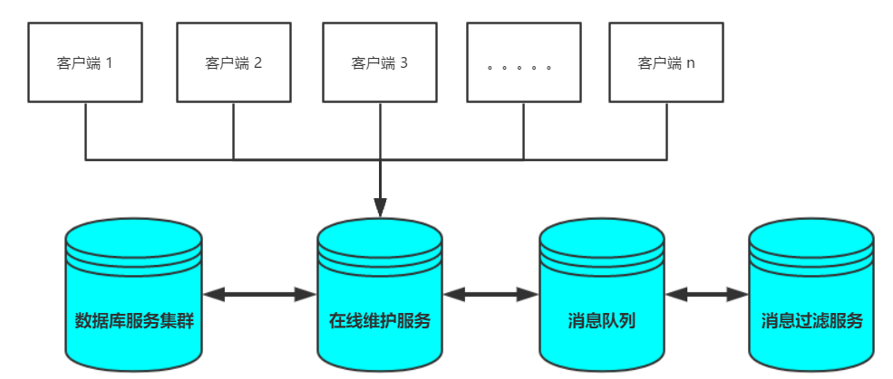
图4.1 体系结构概要图
    - 程序整体架构
此系统在以数据和处理为中心的体系结构基础上，使用服务的思想进行架构。用户可以使用受支持的操作系统或平台进行使用。而运维或管理人员仅仅只需要维护好服务器或添加与配置节点即可实现系统最大访问量与稳定性提升的要求。程序架构图如图4.3所示。
  - 功能概要
    - 数据流图
整个程序的数据流图如下图4.2所示。
    - 关系型数据库ER图
关系型数据库设计使用EA软件，系统中以user_info表为核心，所有其他业务相关的表都以其为标准进行存取和构建数据，辅以字典表管理部分程序指定的可变数据，其数据库关系如图4.4所示。而由于influxDB与redis的表结构不便于描述，所以不在此ER图中给出。
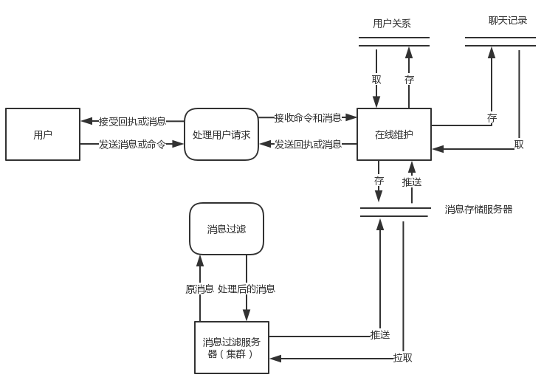
图4.2 程序数据流图
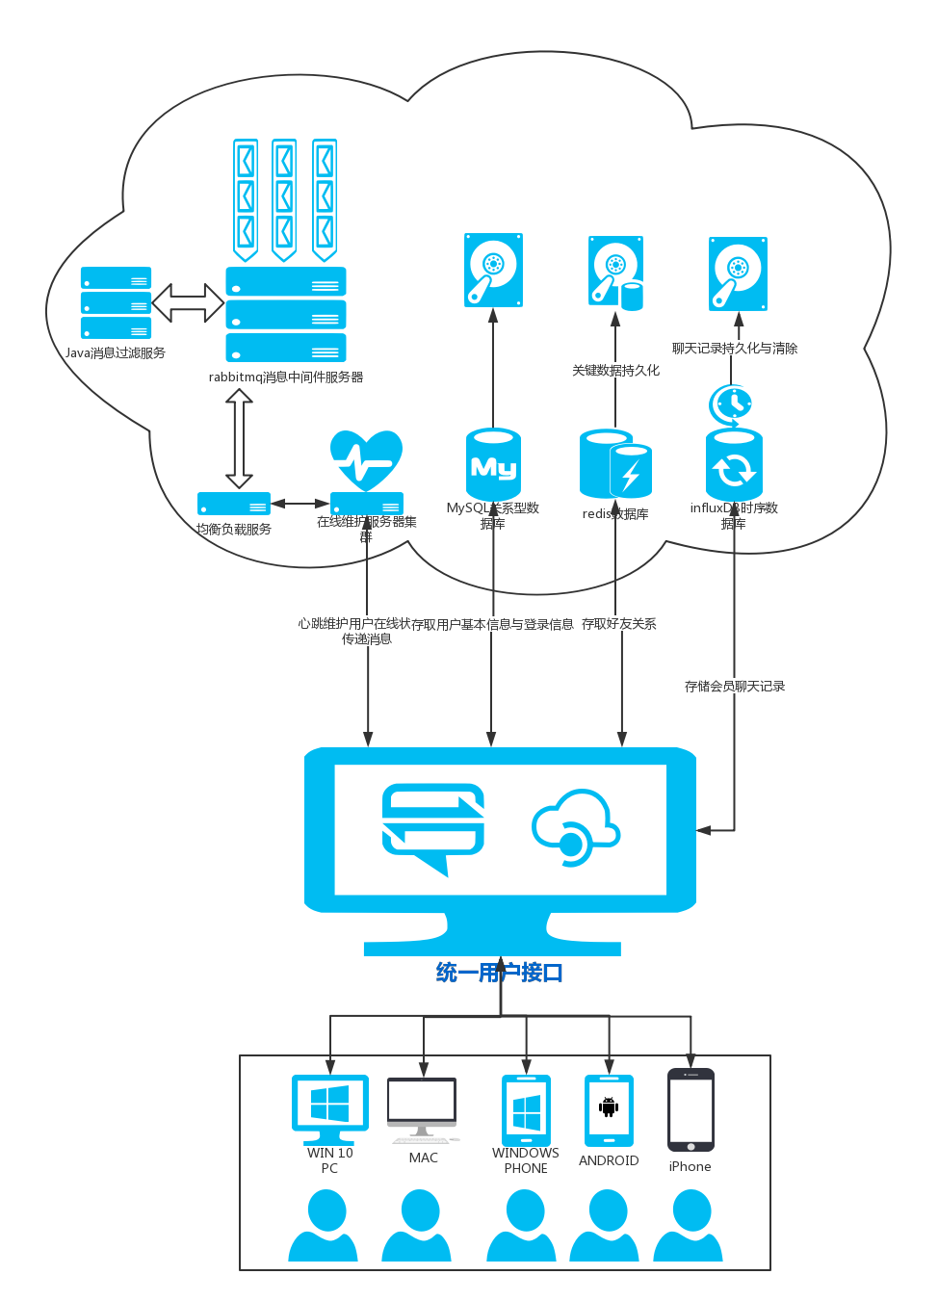
图4.3 程序整体架构图
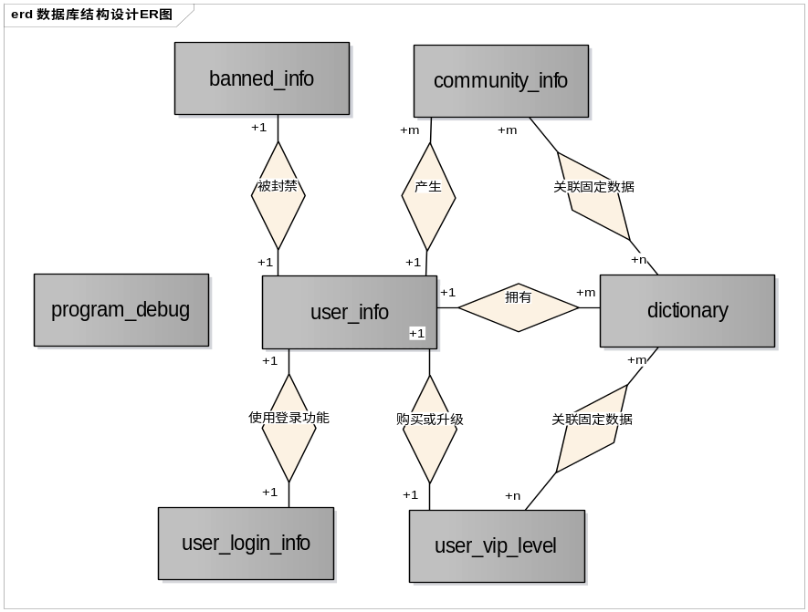
图4.4 关系型数据库ER图
    - 功能模块图
系统由于分为C#客户端，C#在线维护服务端以及Java消息过滤服务端，相应的系统功能模块如下图4.5与图4.6所示。
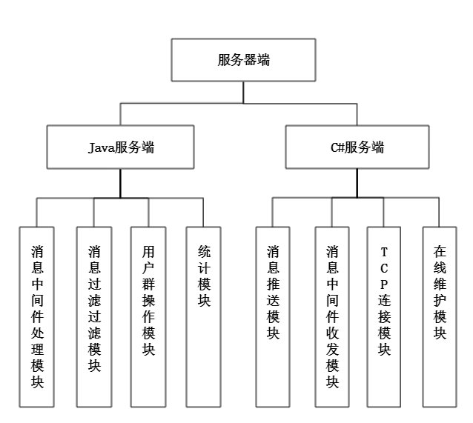
图4.5 服务端功能模块图
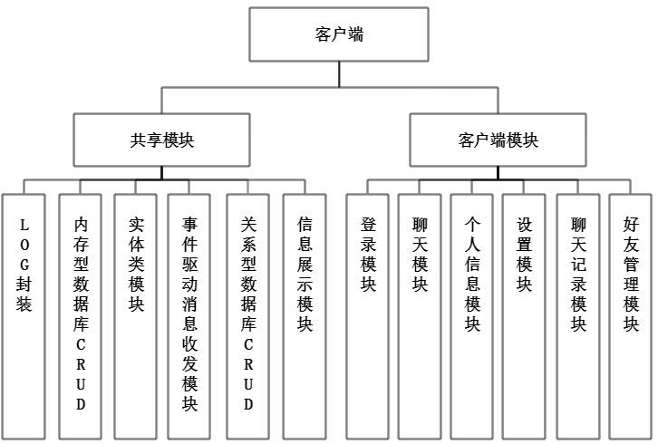
图4.6 客户端端功能模块图
    - 程序流程图
Java服务程序的程序流程为程序循环等待消息到达，之后进行依次进行非法消息判断，如果找到对应的非法消息，则进行消息的处理。并返回消息之后程序再次进入等待状态，等待下一次消息送达。其过程如图4.7所示。
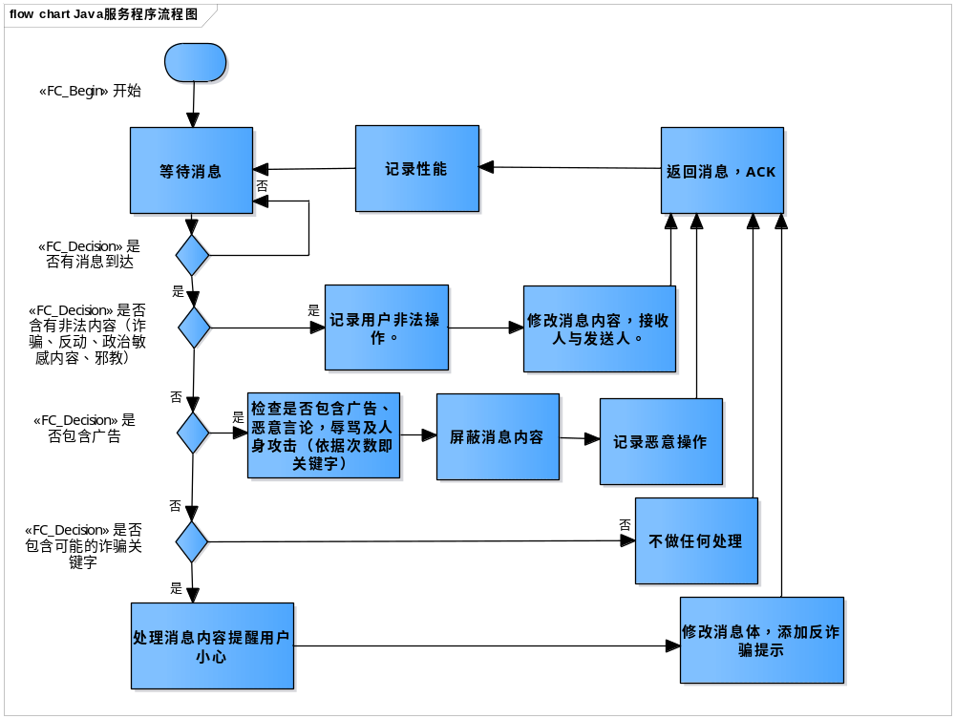
图4.7 Java服务程序流程图

    - 活动图
客户端程序简要的活动图如图4.8所示。用户登录时进行判断如果没有账号则到注册界面，如果密码错误回到登录页面，正确则进入程序主界面，然后用户可在主界面操作并进行聊天和使用。之后用户如果选择注销则回到登录页面否则用户将会直接退出程序。
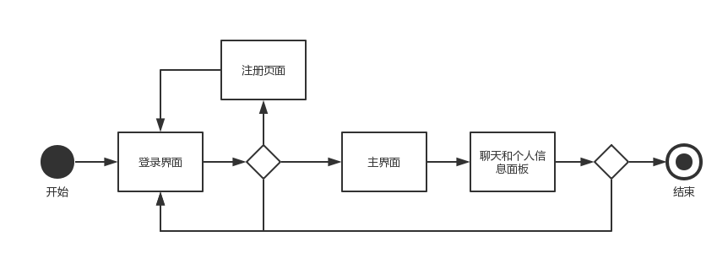
图4.8 C#客户端程序活动图
  - 总体设计
    - 程序字典设计
表4.1 用户登录表user_login_info（部分）
名称 | 值 | 含义 | 备注
ServerMessage | 吼叫地标官方不会以任何形式要求用户提供账号及密码，也不会要求用户进行转账支付操作。谨防上当受骗。 | 当消息为诈骗时，服务器附加消息
ServerMessage | 根据《中华人民共和国反分裂法》，请勿传播不当言论。 | 当消息为非法消息时，服务器附加消息
career | IT/计算机/互联网 | 用户职业
career | 医生 | 用户职业
career | 律师 | 用户职业
place | 湖北宜昌 | 地点，位置 | 所在地和故乡
place | 山东烟台 | 地点，位置
place | 浙江杭州 | 地点，位置
place | 北京市 | 地点，位置
gender | 男 | 性别
gender | 女 | 性别
gender | 保密 | 性别
gender | 第三性别 | 性别 | 现实生活中存在
platform | IOS | 用户平台
platform | UWP.PC | 用户平台
platform | UWP.Phone | 用户平台
platform | Android | 用户平台
platform | Win32 | 用户平台
wrongType | 错误 | 错误严重程度
wrongType | 警告 | 错误严重程度
wrongType | 注意 | 错误严重程度
    - 类图
Java消息过滤服务程序的类图设计遵循最大化解耦的要求，所以其主要类关系如下图4.8所示。
    - 各大数据库设计
（1）MySQL数据库表详细设计
表4.2 用户登录表user_login_info
名称 | 类型 | 大小 | 含义 | 备注
user_num | Varchar | 12 | 用户账号 【主键】 | 纯数字，长度6到12位由系统生成
password | Varchar | 12 | 用户密码 | 大小写数字字母可见特殊符号组合，长度6到12位
last_login_time | Date&Time |  | 用户上次登录时间
regist_time | Date |  | 用户注册时间

表4.3 封禁功能表banned_info
名称 | 类型 | 大小 | 含义 | 备注
disable | Bool |  | 封禁功能 | 表示是否封禁（FALSE表示此账号暂时封禁，时长依据TimeLine，True表示永久封禁。不封禁则不添加相应记录！）
uuid | Varchar | 36 | ID【主键】
user_num | Varchar | 12 | 用户账号 【外键】 | 纯数字，长度6到12位
time_line | Date&Time |  | 封禁结束日期
time_long | Int |  | 封禁时长 | 单位，天！

表4.4 用户VIP等级表 user_vip_level
名称 | 类型 | 大小 | 含义 | 备注
user_num | Varchar | 12 | 用户账号 【主键,外键】 | 纯数字，长度6到12位
vip_flag | Bool |  | 是否为VIP | 非会员为FALSE，会员为TRUE
use_time_counter | Int |  | 用户等级天数 | 根据天数判断等级
vip_time_counter | Int |  | Vip等级天数
vip_owen_day | Date |  | 充值VIP的日期。
day_counter | int |  | 充值Vip总天数

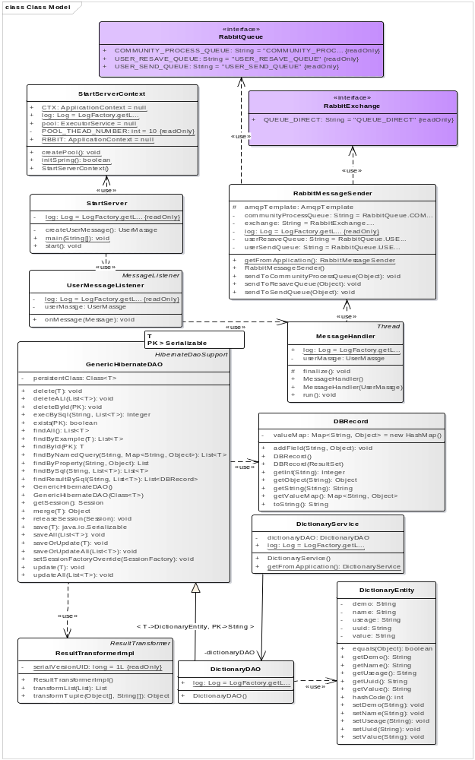
图4.8 Java消息过滤服务程序的类图
表4.5 用户信息表 user_info
名称 | 类型 | 大小 | 含义 | 备注
user_name | Varchar | 20 | 用户名 | 可为任意可见字符（UTF-8），长度1到20
user_num | Varchar | 12 | 用户账号 【外键，主键】 | 纯数字，长度6到12位
signature_of_personality | Varchar | 255 | 用户个性签名 | 长度小于255。
homeland | Varchar | 36 | 故乡【外键至字典表“省份”+“市”】
birthday | Date |  | 生日 | 只支持农历，且为选择
email | Varchar | 40 | 邮箱 | 要做格式匹配
career | Varchar | 36 | 职业【外键至字典表“职业”】 | 下拉框选择
place_of_residence | Varchar | 36 | 所在地【外键至字典表“省份”+“市”】
gender | Varchar | 36 | 性别【外键至字典表“性别”】 | 1：男  0：女  2：保密
image | mediumblob | * | 照片墙 | 只有一张
home_page | Varchar | 120 | 主页（QQ空间）
icon | mediumblob |  | 用户头像

表4.6 群信息表 community_info
名称 | 类型 | 大小 | 含义 | 备注
community_id | Varchar | 12 | 群ID【主键】 | 纯数字6到12位。
community_name | Varchar | 20 | 群名称 | 可为任意可见字符（UTF-8），长度1到20
community_type | Varchar | 36 | 群类型【外键至字典表“群类型”】
community_user_max_number | Varchar | 36 | 群大小（人数）【外键至字典表“群大小”】 | 最大值为2000人。而人数以200/500/1000/2000阶梯区分
admin_account | Varchar | 12 | 群主ID【外键】 | 用户信息表
icon | mediumblob | * | 群头像
other_info | Varchar | 255 | 群信息/描述

表4.7 字典表 dictionary
名称 | 类型 | 大小 | 含义 | 备注
uuid | Varchar | 36 | 字典表的UUID【主键】
value | Varchar | 80 | 字典定义的值
name | Varchar | 40 | 字典定义的名。
uaeage | Varchar | 20 | 此条字典的作用
demo | Varchar | 120 | 备注
注：此表4.7用于存储程序配置信息内容。方便程序的升级与维护
表4.7例：{UUID:54d6a8sdda6sd7-d165as7d ,Value:200,Name:Low_CommunityUserMaxNumber,Useage:”群大小”,Demo:”基础等级群成员最大大小。”}

表4.8 程序调试表program_debug
名称 | 类型 | 大小 | 含义 | 备注
uuid | Varchar | 36 | ID【主键】
platform | Varchar | 36 | 此消息来源的平台【外键至字典表“平台”】
time | Date & Time |  | 发生时间
type | Varchar | 36 | 表示此错误的严重程度【外键至字典表“严重程度”】
message | Varchar | 048 | 错误消息的详细信息 | 要求可变长。

（2）InfluxDB表详细设计
以下描述为时序数据库InfluxDB的“表“聊天记录表 user_chat_record描述。
Key 格式为 Start_senderId_TO_receiverId_End.
其中存的值即为聊天记录。是一个自定义类型：UserMessageForRecord。
查询时分两次，获得部分聊天记录。聊天记录做30*天持久化操作。非会员做7*天持久化操作。
其中：
public class UserMessageForRecord{
String senderId;
String receiverId;
Date messageSendTime;
String Message;
Byte[] photo;
}
（3）Redis数据库表详细设计
以下为NoSQL数据库redis的表好友关系表 user_friendship的描述：
HashMap<String key , List<Friend > value > friendships;
其中key为用户账号。
Value为好友的账号的list。
注：好友关系不是相互的。非好友使用id聊天。

public class Friend{
String id; //好友的ID
int group;//好友所在的组。1组为默认组“我的好友”，-1为默认组“黑名单”。0组为默认组“我的电脑/手机”，2组为默认组“陌生人”。
int friendShip;//好友的关系。1：特别关注好友；0：正常好友；2：黑名单。
int remark;//好友的备注。
}

HashMap<String key ,List<GroupInfo> group_info>
其中key的格式为：userGroup_+“UserID”。
其中GroupInfo类对象内容如下。
Public class GroupInfo{
Int groupId;//系统定义的组ID，不能重复，且不能为1、0、2
String groupName;//存储用户的组名
}

HashMap<String key,List<String> community_id>;
其中key的格式为：userCommunity_+“UserID”
//用户所包含的群表（当群表中无法找到community_id时，从list中移除此ID）

以下为Redis群成员表 community_member
HashMap<String key , Hash<String member_key，Member> value >
Key 的格式为群ID。
//Member_key 为群成员ID。 其中Member类对象内容如下
Public Class Member{
String memberId;//成员ID
Bool admin;//是否为管理员（初始化为FALSE）
Date joinTime;//加群日期
String communityNickName;//群成员的群昵称（初始化成为用户昵称）//当用户尝试修改此值时，交由rabbitmq进行分发到Java服务端进行操作。
}
    - 消息接口与路由设计
表4.12 用户普通消息实体类定义
名称 | 类型 | 含义 | 备注
id | String | 消息ID
senderId | String | 发送者ID
resiverId | String | 接受者ID
sendTime | Date | 发送时间
platform | Int | 发送端标志位 | 即标识是由移动端发送还是电脑端发送对应字典表平台【字典表】
contentChecked | bool | 消息审核标志位 | 标识此消息是否已经被后台Java程序审核  false：标识未被审核  true：标识消息正常审核过
resiverPlatform | Int | 接收端标志位 | 0：标识未被接收  1：标识被电脑端接收  2：标识被手机端接收  3：标识全平台接收
content | String | 文字消息体 | 最大255.否则要求用户重新分条输入
photoContent | byte[] | 图片消息体 | 不可大于2M
AttachedMessage | Int | 服务端附加消息 | 对应字典表消息内容。【字典表】

详细设计
  - 跨平台底层IO操作实现
    - Redis IO操作具体实现
Redis的连接层操作由第三方实现，并由本人具体封装为具备可交互的可移植项目。主要操作有：生成单例的初始化连接工厂，单例的数据传输参数以及业务逻辑错误校验。部分代码实例如下所示：
/// <summary>
/// 初始化redis的客户端连接
/// </summary>
/// <param name="ip">redis数据库服务器ip</param>
/// <param name="port">端口</param>
/// <param name="passWord">数据库密码</param>
/// <param name="dbIndex">数据库序号索引</param>
/// <remarks>传入参数全为string即可，无则为null</remarks>
public static void createRedisClient(String ip,String port,String passWord,String dbIndex)
{
if (redisClient == null)
{
String realPassWord = null;
long realDbIndex = 0;
int realPort ;
if (!StringHelper.isNullOrEmpty(ip)&& !StringHelper.isNullOrEmpty(port)) {
realPort = int.Parse(port);
if (!StringHelper.isNullOrEmpty(passWord))
{
realPassWord = passWord;
}
if (!StringHelper.isNullOrEmpty(dbIndex))
{
realDbIndex = long.Parse(dbIndex);
}
redisClient = new RedisClient(ip, realPort, realPassWord, realDbIndex);
}//if
}//if
}// createRedisClient
    - InfluxDB IO操作具体实现
Influxdb底层io操作由HTTP实现，客户端封装符合要求的实体类为对应的http post请求并发送，即可存入数据。读取则使用类sql进行query操作。具体实现由Ziya SARIKAYA, Daniel Bohlin完成。并提交开源代码于github上。
  - 跨平台业务类实现
    - MySQL的数据库操作具体实现
MySQL的数据库操作具体实现是由一个MySqlHelper类来维护连接，然后封装部分sql操作的方法来实现的，上层调用helper类来进行具体的操作。底层的操作主要分为要求返回值的和返回受影响行数的以及什么也不返回的函数组成。其中最主要的操作为也是业务量最大的操作为查询操作。其部分代码如下：
/// <summary>
/// 执行查询语句，返回MySqlDataReader
/// </summary>
/// <param name="SQLString"></param>
/// <returns></returns>
public static MySqlDataReader QueryObject(string SQLString)
{
if (com != null) {
com.Connection = connection;
com.CommandText = SQLString;
}
if (com == null) {
com = new MySqlCommand(SQLString,connection);
}
MySqlDataReader dr = null;
//将com实例化，并将两个SELECT语句传递给com
try
{
dr = com.ExecuteReader();
return dr;
}
catch (System.Data.SqlClient.SqlException ex)
{
Console.WriteLine(ex.Message);
throw new Exception(ex.Message);
}

}

    - InfluxDB 业务操作具体实现
InfluxDB的业务操作具体实现比较简单，主要是生成一个符合存储要求的特殊对象，并调用相关方法然后以http方式对聊天记录的存储与读取。由于代码过于简单，底层也由第三方给出，所以在此不予贴出代码。它的操作是由C#的在线维护的服务器来执行。
  - 客户端实现
    - 登录模块具体实现
登录页面使用Xamarin的XAML进行实现，页面与后台逻辑代码完全分离。登录界面主要为一张圆形图片和两个文本框以及两个按钮。用户在其中填入对应的账号和密码，如果账号匹配则经过简单的等待后转到聊天或者好友界面。具体页面效果如下图5.1所示(分别对应Wndow phone手机，安卓手机，Windows电脑)：
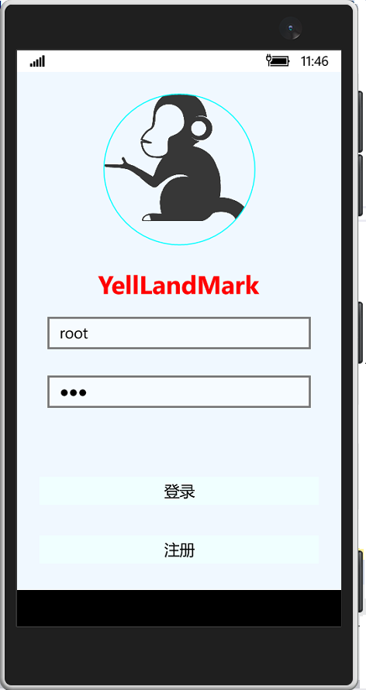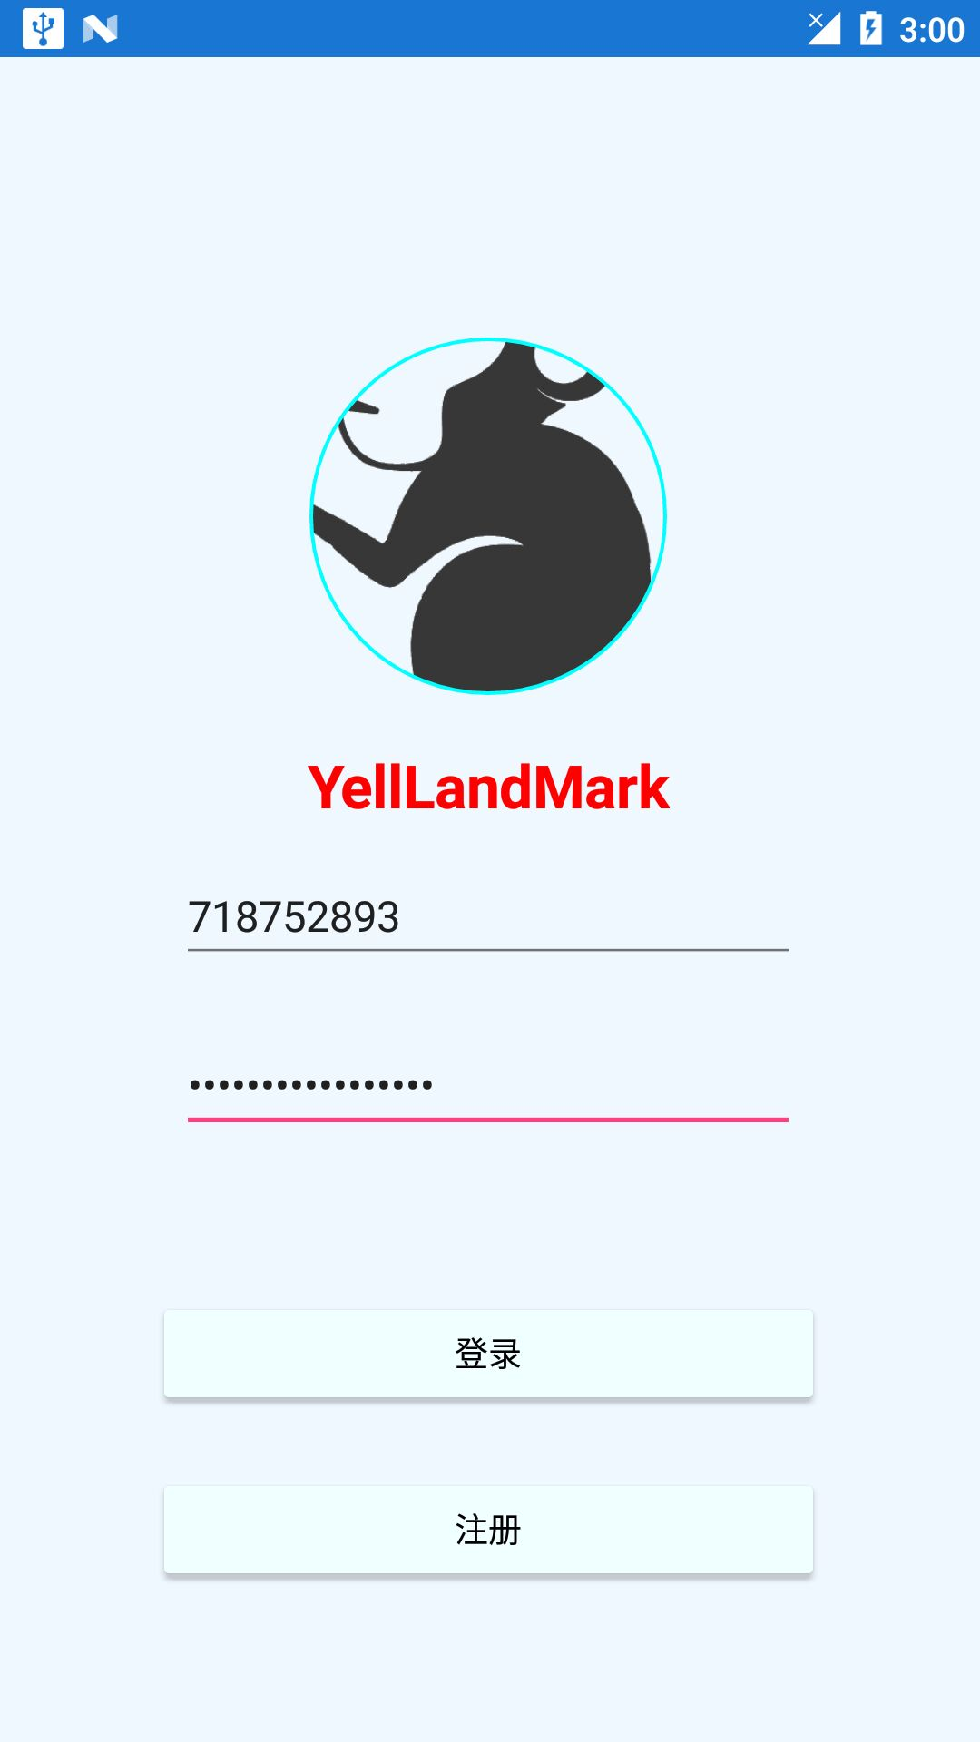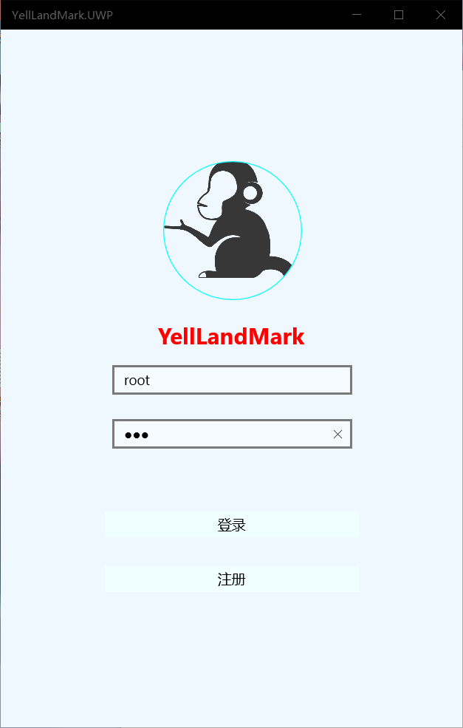
图5.1 登录界面截图
    - 聊天模块具体实现
用户单击会话或者好友进入对应聊天界面后可以使用表情按钮进行发送表情。或者发送图片，又或者在文本框中输入文本，单机发送按钮即可发送自己已经输入的消息给对方，发送后程序会将其显示在你的界面上，并且发送到在线维护服务器进行处理。在线维护服务器会将消息发到rabbitmq上等待Java端的处理。当消息从rabbitmq服务器到达在线维护服务器时，其会判断用户是否在线，如果在线，则把消息推送到客户端并且确认消息。否则将不会确认消息。群聊的界面与此完全相同其运行效果截图如图5.2所示（分别对应Wndow phone手机，安卓手机，Windows电脑)：
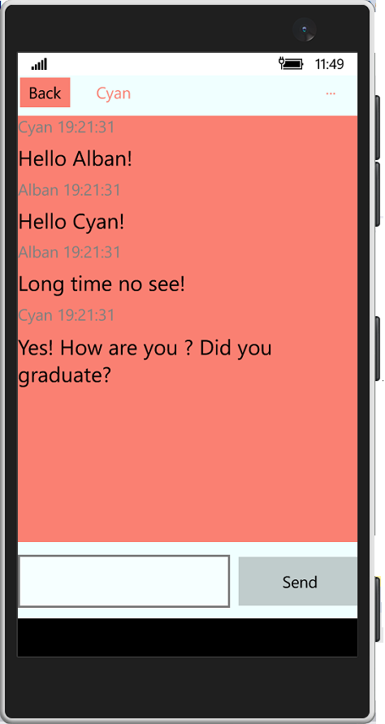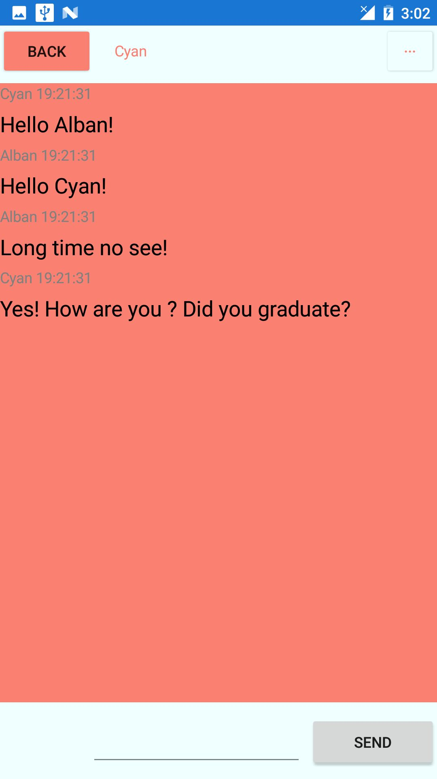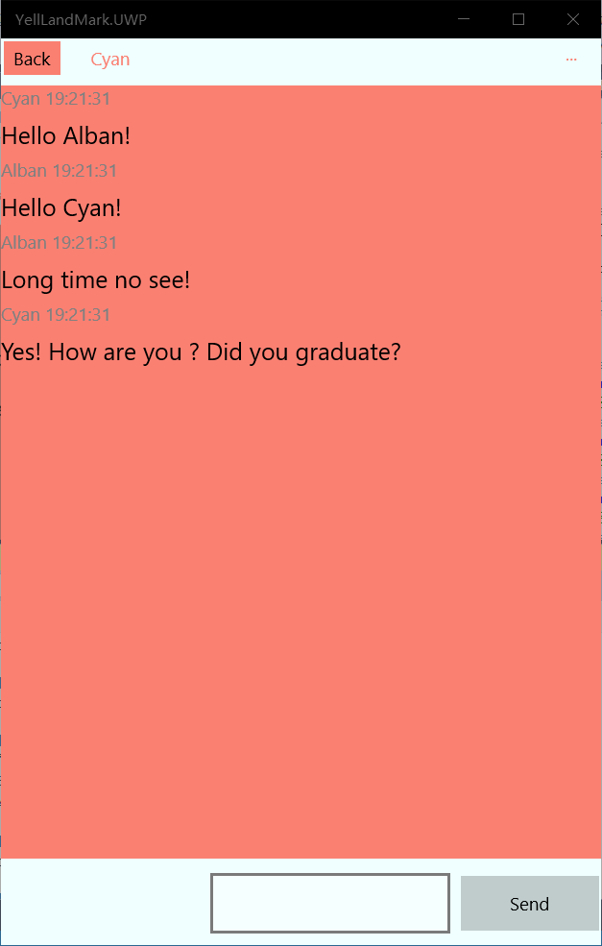
图5.2 聊天界面截图
    - 注册模块具体实现
注册页面在加载之前会向c#服务器请求一些字典表里必要的字段比如省份，性别，职业之类的数据填充到页面的选择器当中，然后我们要求用户在对应界面输入符合要求的数据，比如两次密码需要相同，邮箱需要符合格式，昵称不要太短或者太长等要求，并且需要同意用户协议才可提交给服务器生成其特有的账号，并且赋予其程序与服务的使用权。其运行效果如图5.3所示（分别对应Wndow phone手机，安卓手机，Windows电脑)。
    - 设置模块具体实现
用户点击或者选择之后可以改变相应的设置。或者跳转到对应页面查看相应的设置或者状态，又或者单击开关按钮或调整进度条来改变相应的设置。设置界面的功能截图由于过于简单在此不予给出。
    - 好友模块具体实现
好友模块的界面主要由一个类似与list的tree实现，它是一种ListView视图将其绑定在。会员会依据等级进行排序。其永远高于普通用户排名。普通用户由等级进行排名。每个好友为一个组合的类型。可以显示其在线状态，以及所使用的平台。单击将会进入聊天界面。分组功能即为对应好友所在树的父节点。其效果图5.4如下所示(分别对应Wndow phone手机，安卓手机，Windows电脑)：

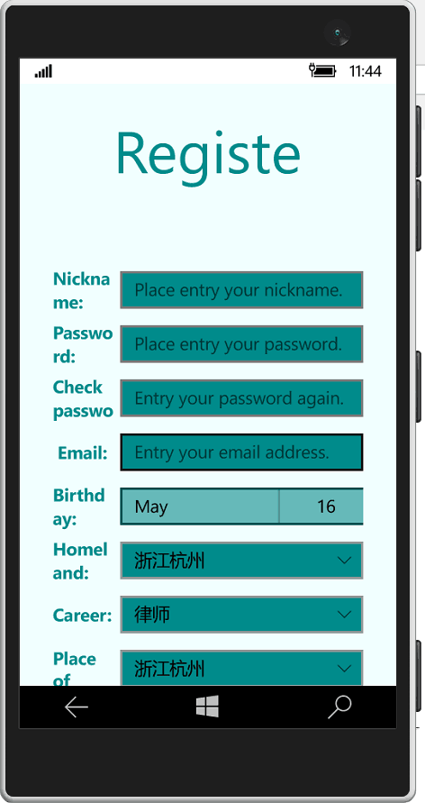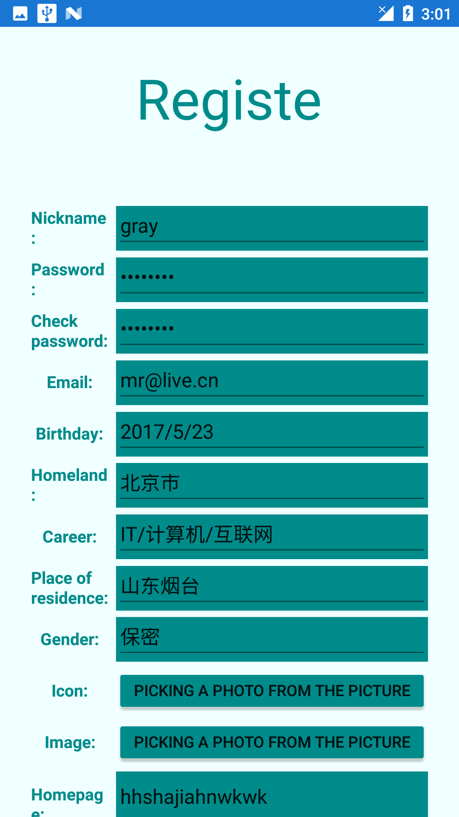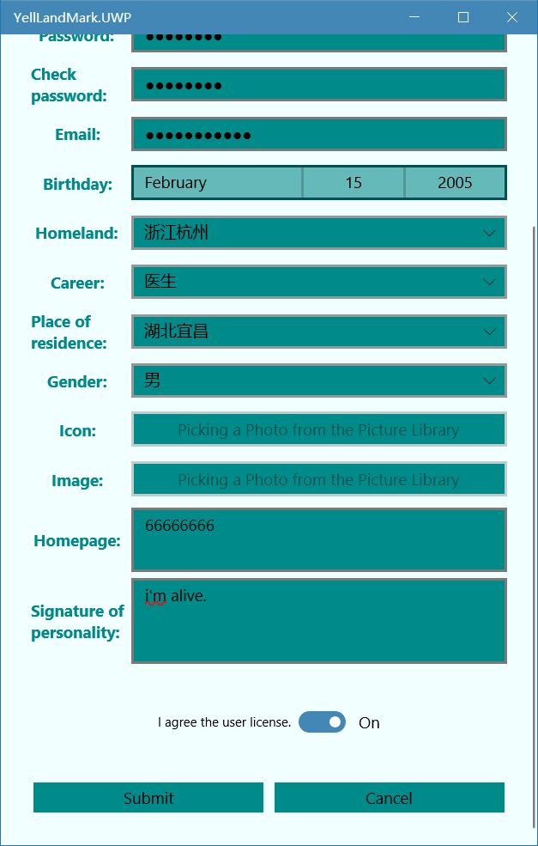
图5.3注册界面截图
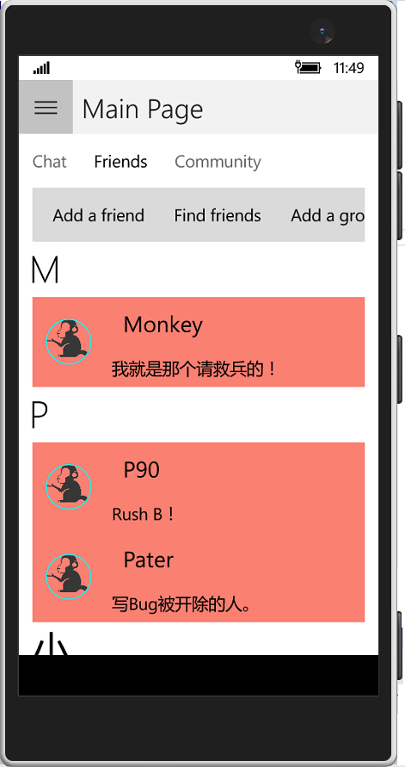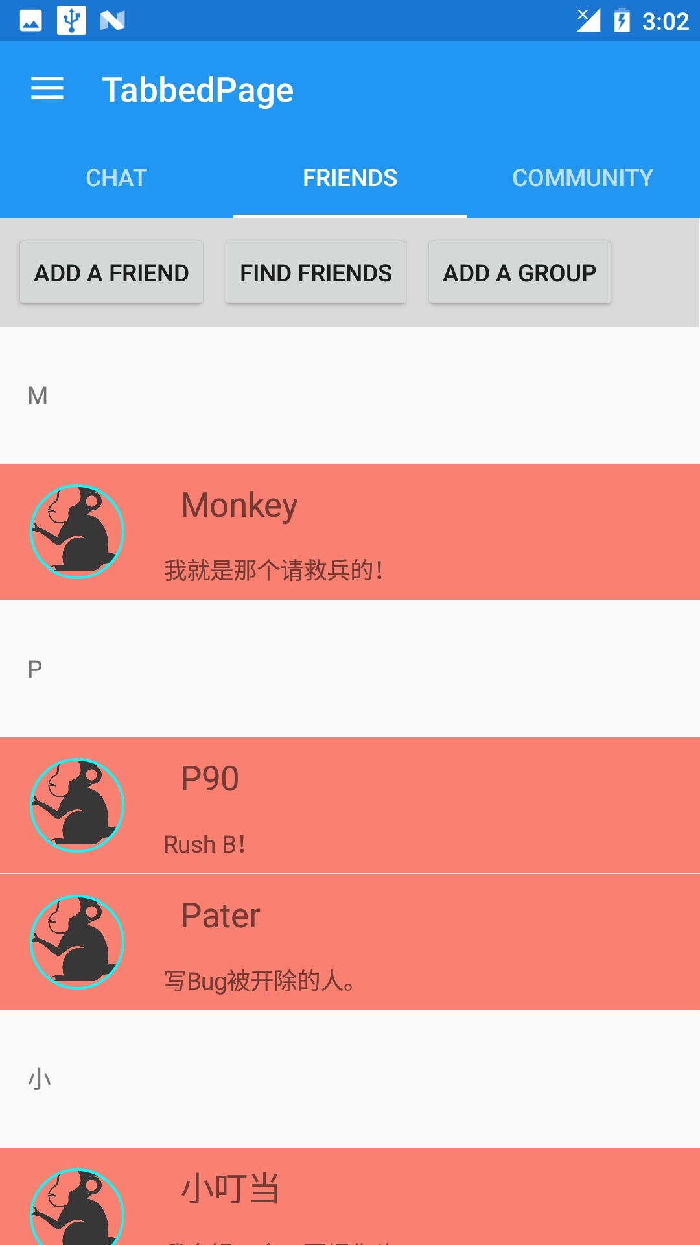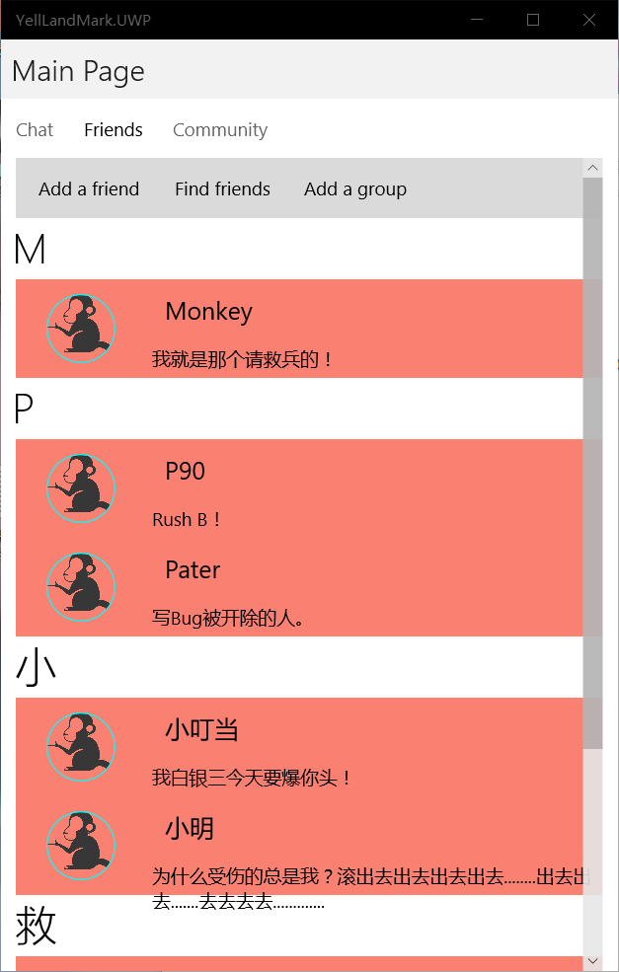
图5.4 好友界面截图
    - 个人信息模块具体实现
个人信息页面十分简单，主要为基础控件的组合。用以展示用户的个人资料以及他人或者群的信息。此界面通过点击聊天界面的顶部好友的名称来进入。其样例如下图5.5所示(分别对应Wndow phone手机，安卓手机，Windows电脑)：
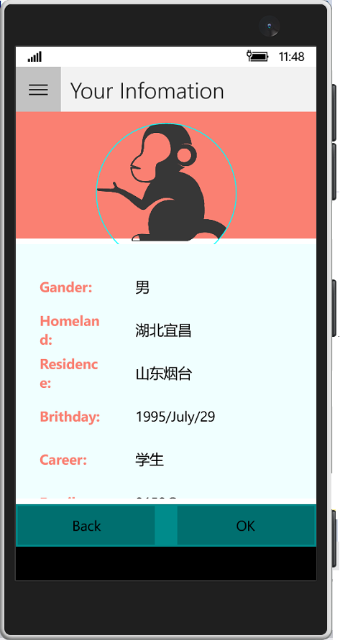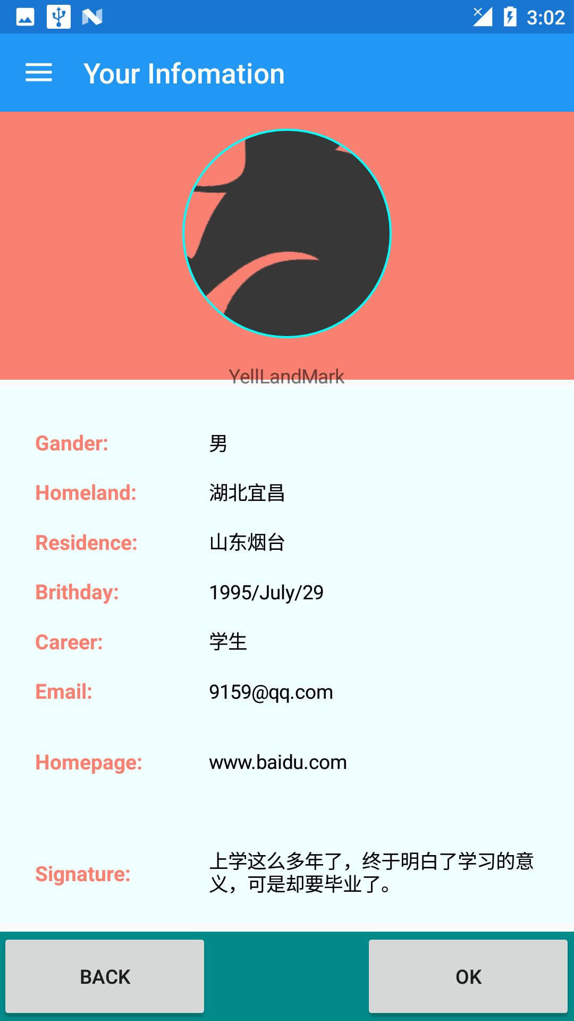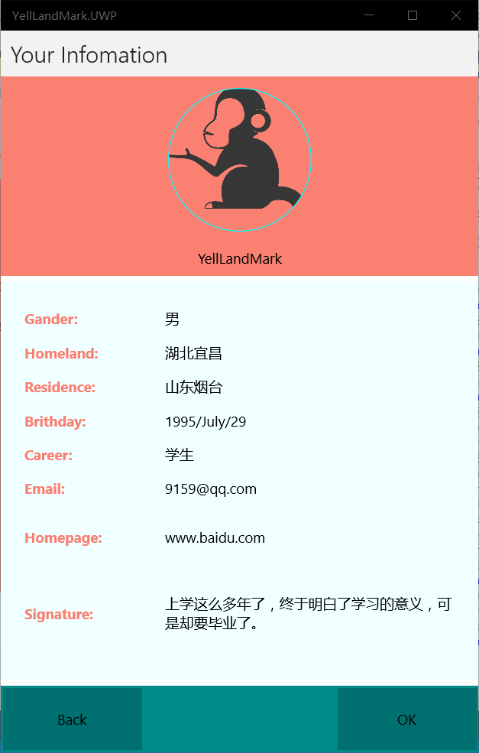
图5.5 个人信息界面截图
  - 服务端实现
    - 消息过滤模块
消息过滤是使用线程的方式实现，把消息内容作为参数传入线程的构造函数，之后进行判断消息内容是否合法或者内容非常敏感。处理完成之后调用消息发送模块进行发送。整个消息过滤线程在线程池中进行。以做到异步处理。进而不影响消息接受模块的速度。而判断其是否为合法内容的方法是在程序启动时从数据库读取需要匹配的文字信息，存储在内存中。之后的消息内容与此非法文字缓存匹配，如果模式匹配，则判定为非法消息。并修改消息内容或消息体附加内容。其运行效果如图5.6所示。
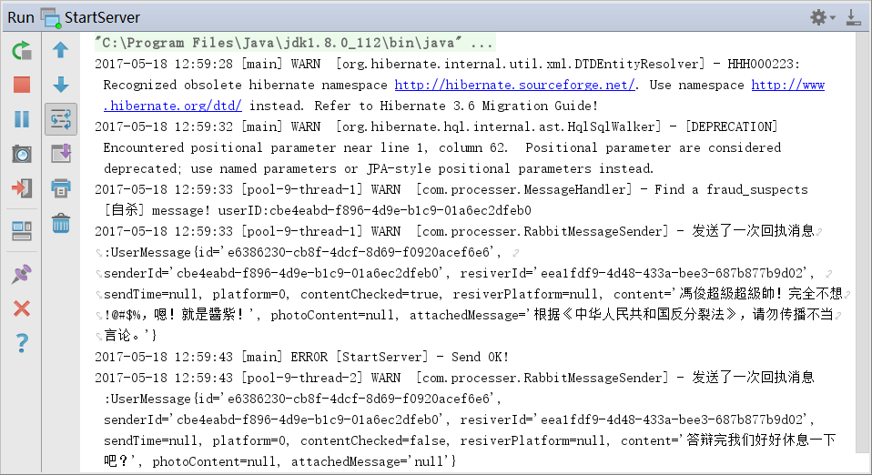
图5.6 Java服务端运行样例截图
    - 消息回执模块
消息回执使用spring管理的单例对象进行发送，使用泛型实现，方法会将传过来的对象进行上转型，成为一个Object对象，之后调用相应的函数，即可发送到指定队列！发送的方式为Json序列化操作之后进行发送。其中一个核心示例代码如下：
public <T> void sendToResaveQueue( final Object value) {
amqpTemplate=(AmqpTemplate)StartServerContext.RBBIT.getBean("amqpTemplate");
amqpTemplate.convertAndSend( exchange,userResaveQueue, value);
log.info("发送了一次回执消息:"+value.toString());
}
    - 消息接收模块
消息接收模块使用Spring内建的rabbitmq支持，使用监听的方式来处理到达的消息。当rabbitmq消息到达后，使用josn反序列化解析相应的消息体，之后转储到一个新建的自定义消息体中，之后传到消息过滤模块的一个实现了Thread的runnable接口的类的构造函数中去用来生成一个该类的对象。之后，将这个对象扔进线程池里面处理。额外的线程会处理这个消息。而此模块只用将此消息向RabbitMQ服务器ACK即可确认收到此消息。之后等待下一次消息的到来。其核心代码如下：
@Override
public void onMessage(Message message) {
// log.error("Resave a message:"+message.toString());
String recvStr = new String(message.getBody());
ObjectMapper mapper = new ObjectMapper();
try {
userMassge=mapper.readValue(recvStr,UserMassge.class);
Thread thread=new MessageHandler(userMassge);
if (thread!=null){
StartServerContext.pool.execute(thread);
}
} catch (IOException e) {
e.printStackTrace();
}
}
  - 在线维护服务程序实现
    - 在线维护连接模块
此模块实现了与用户使用的客户端的连接。连接方式为TCP/IP，保证可靠传输。特别的，当用户登录时，此程序会修改redis中用户的在线状态。当发现用户的同类型设备在线时，将会把先登录的用户断开连接踢下线。用户的同类型设备将会被要求只能有一台在线。其运行部分控制台输出结果如下图5.7所示。
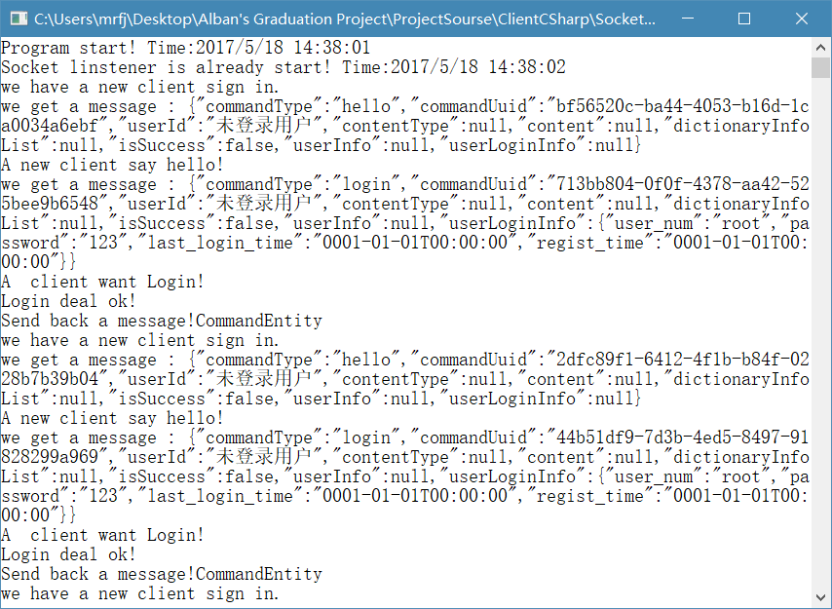
图5.7部分socket连接模块运行结果图
    - 消息转发模块
消息转发模块的思想与Java服务端类似。当从rabbitmq服务器的消息到达时，会查找socket连接中符合接收条件的用户的连接进行推送，否则会NoACK此消息，让rabbitmq队列服务器保存此消息一段时间直到用户再次上线，从而实现了用户的离线留言功能。而从用户发来的消息，会被直接转发到rabbitmq服务器进行存储或处理。其部分控制台输出结果如图5.8所示。
    - 消息推送模块
此模块使用Socket来与客户端通信，当用户在线时，则直接通过socket发送给用户被Json序列化的对象，用户将会反序列化消息并把消息显示在对应好友的会话中。当用户不在线时，则交由第三方推送服务器进行推送至用户手机或其他设备。
    - 远程过程调用路由模块
此模块使用了设计模式中的代理模式思想与命令模式思想，接收到从客户端传来的命令请求之后将其暂存并且解析，根据不同的指令进行不同的操作。操作完成之后根据具体情况决定是否返回一个对应的回执。其主要代码结构如下所示：
public static async Task operatingRoute(UserConnector userConnector, string commandString) {
CommandEntity commandEntity = DeserializeObject<CommandEntity>(commandString);
//当用户登录之后而且还未被登记进维护对象中时，进行添加维护对象，为了以后推送消息方便。
if (!commandEntity.userId.Equals("未登录用户")) {
if (!StorageStaticObject.UserSocketHashMap.ContainsKey(commandEntity.userId)) {
StorageStaticObject.UserSocketHashMap.Add(commandEntity.userId, userConnector);
}
}
CommandEntity commandEntityForback = new CommandEntity{
commandType = ICommandForMessage.ReciveMessage,
commandUuid = commandEntity.commandUuid,
userId = commandEntity.userId
};
switch (commandEntity.commandType){
case ICommandForMessage.Hello :
break;
case ICommandForMessage.LoadDictionary:
commandEntityForback.dictionaryInfoList = MysqlCrud.findDictionaryInfo();
IsNeedBack = true;
break;
case ICommandForMessage.Login:
commandEntityForback.isSuccess=MysqlCrud.userLogin(commandEntity.userLoginInfo.user_num, commandEntity.userLoginInfo.password);
IsNeedBack = true;
break;
default : Console.WriteLine("Find a unknow command!----"+commandEntity.commandType+"\n");
break;
}
if (IsNeedBack)
{
Console.WriteLine("Send back a message!"+commandEntityForback.ToString());
await userConnector.WriteStringAsync(SerializeObject(commandEntityForback));
await userConnector.client.WriteStream.FlushAsync();
IsNeedBack = false;
}
}

软件测试过程
  - 单元测试
（1）测试用例
本程序单元测试采用逻辑覆盖的方法进行单元测试。以存储读取redis数据库的函数AddObjectByStringKey为例，我们首先将一个key为“test”的值为“Learninghard,very cool!”的数据存储并取出之后进行断言比较为例。编写单元测试代码如下：
/// <summary>
/// 测试redis的一般存取
/// </summary>
[TestMethod]
public void TestRedisRead()
{
RedisFactory.createRedisClient("139.199.35.140", "6379", "fj950602", "0");
RedisProcesser.AddObjectByStringKey<String>("test", "Learninghard,very cool!", new TimeSpan(0,0,0,50));
Debug.Assert(RedisProcesser.GetByStringKey<String>("test").Equals("Learninghard,very cool!"));
}
（2）测试结果
以上单元测试的结果如图6.1所示。
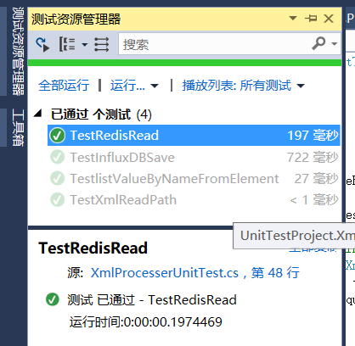
图6.1 部分单元测试运行结果图
  - 集成测试
此程序部分集成测试已经包含在单元测试中，并且以VS2017为例在运行测试时，可以选择运行所有测试来查看数据在各个测试之间是否有丢失情况，并且可同时运行所有单元测试。集成测试运行效果如图6.2所示。
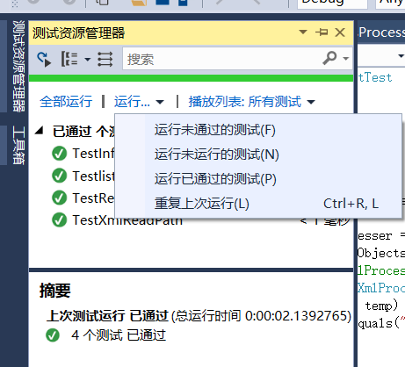
图6.2 集成测试效果图
  - 黑/白盒测试
本系统Java服务端进行了判定条件覆盖测试（白盒测试），以及实例测试（黑盒测试）。在判定条件条件覆盖测试与实例测试时，使用了相同的测试用例。如下表6.1所示测试用例。关于判定条件请参照图4.5 Java服务程序流程图。

表6.1 黑白盒测试用例
预期结果 | 测试用例
正常 | 用户消息内容为：“小冯真帅”。
记录了非法操作，并处理了消息 | 用户消息内容为：“天安门砍人”。
标记广告，记录操作，屏蔽了此消息。 | 用户在2分钟内连续发送60次：“大悦城电影票优惠了！详情私聊QQ9156472XX！”。
标记疑似诈骗，提醒用户注意。 | 用户消息内容为：“转账到支付宝账户：1318162XXXX”。
  - 验收测试
此测试由本人讲解此程序的功能与操作方法给亲朋好友与同学老师后，将程序的内部版本部署在其设备上进行模拟测试使用进行。并同时进行错误修改。收效可观。发现了大量开发者个人发现不了的问题！例如：用户同时登录了多台设备后，只有一台设备收到了聊天消息。

参考文献
[1] InfluxDBDocments [Z] . https://docs.influxdata.com/influxdb/v1.2/，2017.
[2] Erci Freeman,Elisabeth Freeman,Kathy Sierra.Head First设计模式[M].北京：中国电力出版社，2007.191：233.
[3] Alvaro Videla.RabbitMQ in Action:Distributed Messaging for Everyone[M].北京：电子工业出版社，2015.13：22.
[4] XamarinDocments [Z] . https://www.xamarin.com/，2017.
[5] StephaneDelcroix. Xamarin.Forms official github home[Z]. https://github.com/xamarin/Xamarin.Forms，2017.
[6] FeFe. spring整合消息队列rabbitmq[Z]. https://my.oschina.net/never/blog/140368 ,2017.
[7] Dirk Wilhelm. Using RabbitMQ / AMQP with Xamarin.Forms[Z]. https://forums.xamarin.com/discussion/49858/using-rabbitmq-amqp-with-xamarin-forms，2017.
[8] [美] Bruce Eckel 著 陈昊鹏 译.Java编程思想（第4版）[M].机械工业出版社，2007.
[9] 史胜辉 王春明 沈学华主编.深入分析Java Web技术内幕（修订版）[M].清华大学出版社，2014.
[10] [美] Nicholas S.Williams 著 王肖峰 译. Java Web高级编程[M].清华大学出版社， 2015.
[11] 张峋 杨三成 著.JSP与JDBC应用详解[M].中国铁道出版社，2010.
High Availability Chat Software Based On RabbitMQ And Redis
(Major in Software Engineering, Information and Electrical Engineering,)
Supervisor：
Abstract: The design is based on Xamarin modeled on Tencent TIM instant chat program and message filtering procedures, while the development of the C / S architecture of the mobile client, computer client and server, and B / S architecture of the Web client. Users can chat with friends / groups within the app, view data to view message records, maintain friend relationships, and maintain group relationships. Which users in the chat can send emotions, pictures, audio and video and text information. At the same time the server will audit the message and statistics, to prevent users to send and receive advertising, fraud, terror, reactionary information. The whole program uses message middleware decoupling, most of the operation asynchronously. The database uses Redis, influxDB and MySQL, the message bus using RabbitMQ, the client uses C # language, the server uses the Java language. The design in accordance with the software engineering development process in the waterfall model for development, the design is also described in accordance with this process, the first client, and then the server.
Key words: Message middleware; High availability; Instant messaging; Decoupling; Distributed; Full platform

